Tragbares Gerät für multiple
Kalibrieraufgaben im Feld

Klingenberg, November 2020. Mit dem neuen Multifunktionskalibrator Typ CPH8000 macht WIKA die Vor-Ort-Kalibrierung noch effizienter. Das tragbare Gerät misst Druck, Temperatur, Strom, Spannung, Frequenz, Impulssignal und Umgebungsbedingungen. Es ist als Hand-Held oder in einer Kofferversion mit integrierter Druckpumpe lieferbar.

Anwender können mit dem HART®-kompatiblen CPH8000 unter anderem Drucksensoren, Widerstandsthermometer und Thermoelemente sowie Multimeter kalibrieren. Das Gerät ist modular aufgebaut, sein Leistungsumfang wird auf das jeweilige Einsatzspektrum zugeschnitten.

Der CPH8000 ist über einen großen Touchscreen leicht zu bedienen. Sein Display zeigt bis zu vier Prüfvorgänge simultan an. Seiner Multifunktionalität entsprechend verfügt der CPH8000 über einen leistungsstarken Datenlogger und eine sehr große Speicherkapazität. Den Kalibrator gibt es zudem in einer Ausführung mit ATEX-Zulassung.

Anzahl der Zeichen: 891
Kennwort: CPH8000

Hersteller:
WIKA Alexander Wiegand SE & Co. KG
Alexander-Wiegand-Straße 30
63911 Klingenberg/Germany
Tel. +49 9372 132-0
Fax +49 9372 132-406
vertrieb@wika.com
www.wika.de

WIKA Werksbild:
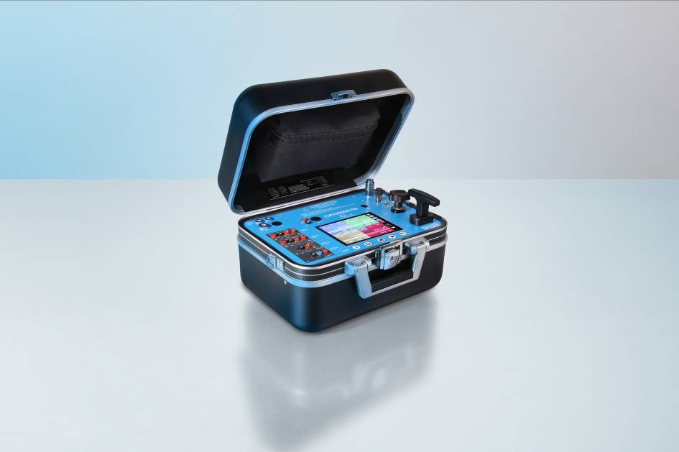

Redaktion:
WIKA Alexander Wiegand SE & Co. KG
André Habel Nunes
Marketing Services
Alexander-Wiegand-Straße 30
63911 Klingenberg/Germany
Tel. +49 9372 132-8010
andre.habel-nunes@wika.com
www.wika.de

WIKA Presseinfo

